
2025-2026学年九年级上册物理单元检测卷
第十三单元 提升卷（参考答案）
题号 |  | 答案及评分标准
一、选择题  （共24分） |  | 1. C 2. C 3. B 4. A 5. C 6. C  7. D 8. A 9. B 10. C 11. C 12. B
二、填空题  （每空1分，共30分） |  | 13. 并 变大。  14. 并 用电器 电源。  15. 用电器 化学能 电能。  16. （1）会，会；（2）串。  17. 串 L₂ 0.15。  18. 0.2 4 220。  19. 短路 3 C/A。  20. 并 3 0.1。  21. BZ Z 1  22. 断开 不发光 短路 串联。
三、解答题  （共46分） | 23.  （6分） | （1）作图正确得3分；  （2）作图正确得3分。
三、解答题  （共46分） | 24.  （8分） | （1）把电压表指针调零，电压表的正、负接线柱接反了；（2）灯泡L₁断路；（3）1.2；  （4）B，A点改接到B点，U₂和U₁+U₃；  （5）用小风扇代替其中一只灯泡再次实验。
三、解答题  （共46分） | 25.  （6分） | （1）A；（2）电流表没有调零；（3）0.24；  （4）干路总电流等于各支路电流之和，不同，电流没有单位。
三、解答题  （共46分） | 26.  （6分） | （1） C，B；（2）闭合，互不；  （3）不一定串联，并。
三、解答题  （共46分） | 27.  （7分） | （1）两灯并联，电流表A₁、A₂分别测量干路电流、灯泡L₂的电流，由图得A₁指针偏转角度比A₂小，则说明A₁、A₂量程分别选择0~3A、0~0.6A，示数分别为0.8A，0.48A。  （2）通过灯泡L₁的电流是  I₁=I-I₂=0.8A-0.48A=0.32A | 3分  4分
三、解答题  （共46分） | 28.  （7分） | （1）根据电路图可知，当只闭合开关S₂时，灯泡L₁和L₂串联，电压表测量L₂两端的电压，由图乙可知：电压表V选用小量程，分度值为0.1V，则电压表V的示数为1.7V，即U₂=1.7V  根据串联电路两端电压等于各部分电路两端的电压之和，可得L₁两端电压U₁= U₁-U₂=3V-1.7V=1.3V  （2）只闭合开关S₁和S₃时，灯泡L₁和L₂并联，电流表A测干路电流，A₁测 L₁支路的电流，已知电流表A₁和A的示数分别为0.28A和0.5A ，所以  I=0.5A，I₁=0.28A  根据并联电路干路电流等于各支路上的电流之和可得L₂支路的电流  I₂=I-I₁=0.5A-0.28A=0.22A  （3）不能；若将开关S₁、S₂和S₃同时闭合，会造成电源短路，电流表A可能会烧坏，L₁和L₂都不亮（电流表A可能会烧坏，电流表 A₁和电压表 V无示数）。 | 2分  2分  3分
三、解答题  （共46分） | 29.  （6分） | （1）见下图；  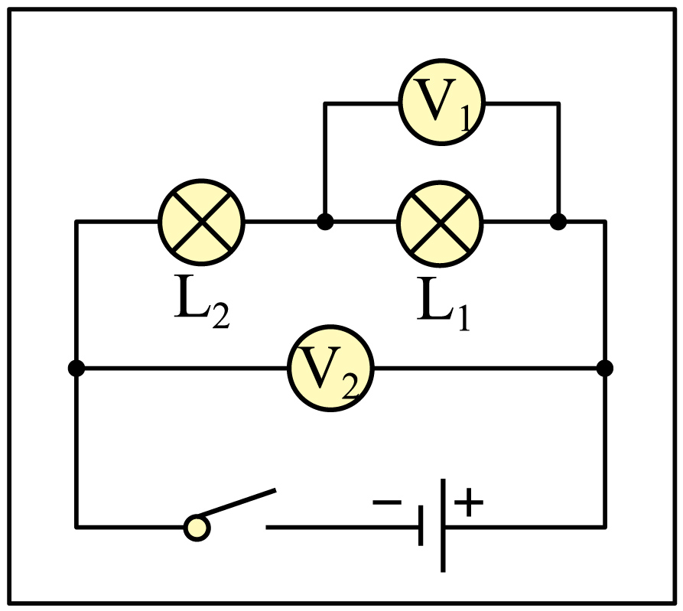  （2）1.5V，不正常；  （3）不正确，由串联电路的特点知，若L₂烧断，则整个电路断路，所以LED也不亮；  （4）LED。

